Diagram primerov uporabe

ZDRAVA PREHRANA

Član1: Bizjak Lešnik Staš
Član2: Čižič Rottner Maurice
Član3: Pesek Nejc

KAZALO STRANI

1 Diagram primerov uporabe 3
1.1 Razlogi za razvoj 3
2 Izdelki posameznih članov ekipe 4
3 Seznam primerov uporabe 5
3.1 Primer uporabe 1 5
3.2 Primer uporabe 2 6
3.3 Primer uporabe 3 7
3.4 Primer uporabe 4 8
3.5 Primer uporabe 5 9
3.6 Primer uporabe 6 10
3.7 Primer uporabe 7 11
3.8 Primer uporabe 8 12
3.9 Primer uporabe 9 13

Diagram primerov uporabe
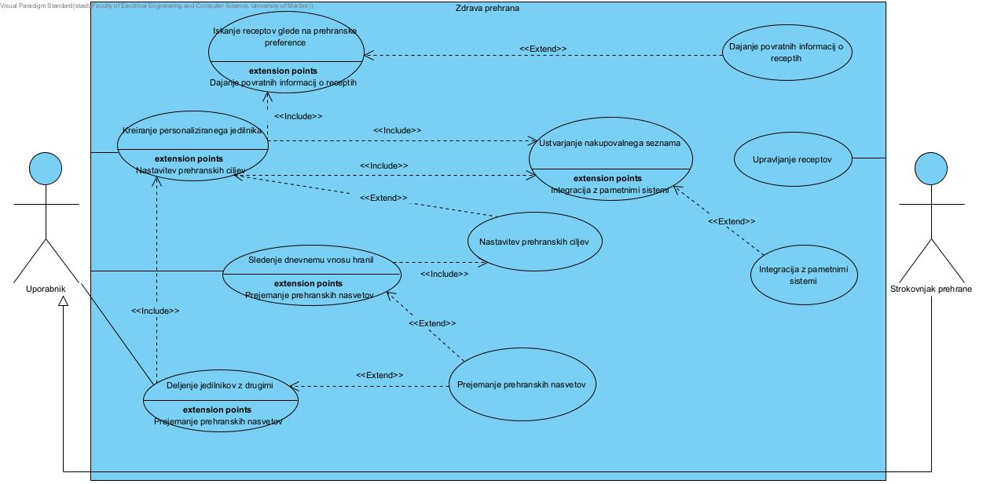

Razlogi za razvoj

1. Naraščajoče število prehranskih težav in kroničnih bolezni
Svetovno naraščanje primerov debelosti, sladkorne bolezni tipa 2, srčno-žilnih bolezni in drugih težav, povezanih z nepravilno prehrano, predstavlja velik zdravstveni problem. Informacijski sistem za zdravo prehrano lahko pomaga pri preprečevanju in obvladovanju teh bolezni z izobraževanjem uporabnikov in omogočanjem boljšega nadzora nad prehranjevalnimi navadami.

2. Pomanjkanje personaliziranih prehranskih informacij
Mnogo ljudi se težko znajde v poplavi informacij o zdravem prehranjevanju in ne ve, kako te informacije prilagoditi lastnim potrebam in ciljem. Sistem, ki omogoča personalizirane nasvete glede na posameznikove preference, cilje in zdravstvene potrebe, pomaga uporabnikom sprejeti bolj premišljene odločitve.

3. Potrebnost po trajnostnih prehranskih praksah
Trajnostno prehranjevanje postaja vedno bolj pomembno zaradi okoljskih izzivov, kot so podnebne spremembe in izguba biotske raznovrstnosti. Sistem za zdravo prehrano, ki uporabnikom pomaga pri izbiri lokalnih, sezonskih in trajnostno pridelanih sestavin, prispeva k bolj trajnostnim prehranskim praksam, ki so nujne za prihodnost planeta.

4. Olajšanje dela prehranskih strokovnjakov
Strokovnjaki za prehrano imajo omejen čas za svetovanje svojim strankam, informacijski sistem pa jim lahko pomaga avtomatizirati del procesov, kot so prilagajanje jedilnikov, sledenje napredku strank in zagotavljanje priporočil. To omogoča bolj učinkovit pristop k obravnavi večjega števila strank.

5. Spodbujanje preventivne zdravstvene oskrbe
Informacijski sistem za zdravo prehrano lahko deluje kot orodje za preventivo, saj uporabnikom omogoča, da proaktivno spremljajo svoje prehranjevalne navade in se izognejo tveganjem, povezanim z nezdravo prehrano, še preden nastopijo resne zdravstvene težave.

6. Rastoče povpraševanje po digitalnih rešitvah
Z vse večjo digitalizacijo zdravstvenih in prehranskih storitev obstaja povpraševanje po aplikacijah in sistemih, ki omogočajo boljši nadzor nad prehrano, prilagodljive storitve in enostavno dostopne informacije. Informacijski sistem za zdravo prehrano odgovarja na ta trend in ponuja uporabnikom prilagojene digitalne rešitve, ki ustrezajo njihovemu sodobnemu življenjskemu slogu.

7. Spodbujanje boljše kakovosti življenja
Z izboljšanjem prehranjevalnih navad in doseganjem boljšega ravnovesja v prehrani, lahko informacijski sistem prispeva k izboljšanju splošne kakovosti življenja uporabnikov. Boljša prehrana pomeni več energije, večjo produktivnost, boljše duševno zdravje in daljšo življenjsko dobo.

Razvoj takšnega sistema temelji na želji po reševanju teh ključnih problemov in na potrebi po boljših orodjih, ki ljudem pomagajo ohranjati zdrav življenjski slog na dolgi rok

Izdelki posameznih članov ekipe
Izpolnite tabelo, v kateri za vsakega člana ekipe opredelite seznam primerov uporabe, ki jih je opisal.

Bizjak Lešnik Staš | - Kreiranje personaliziranega jedilnika  - Iskanje receptov glede na prehranske preference  - Sledenje dnevnemu vnosu hranil
Čižič Rottner Maurice | - Nastavitev prehranskih ciljev  - Prejemanje prehranskih nasvetov  - Upravljanje receptov
Pesek Nejc | - Dajanje povratnih informacij o receptih  - Ustvarjanje nakupovalnega seznama  - Deljenje jedilnikov z drugimi

Seznam primerov uporabe

Primer uporabe 1

Primer uporabe: Kreiranje personaliziranega jedilnika

ID: UC1

Kratek opis:
Uporabnik ustvari personaliziran jedilnik glede na svoje prehranske preference, zdravstvene potrebe in cilje.
Primarni akterji:
Uporabnik
Sekundarni akterji:
Strokovnjak prehrane (če je prisoten)

Predpogoji:
Uporabnik mora biti prijavljen v sistem in imeti določene prehranske cilje ali preference.
Glavni tok:
1. Uporabnik se prijavi v sistem.
2. Uporabnik izbere možnost "Kreiraj personaliziran jedilnik".
3. Sistem zahteva informacije o prehranskih preferencah in ciljih.
4. Uporabnik vnese podatke o svoji prehrani (alergije, preferirana živila, omejitve).
5. Sistem generira personaliziran jedilnik glede na vnesene podatke.
6. Uporabnik potrdi ali prilagodi predlagan jedilnik.
7. Sistem shrani jedilnik
Stanje sistema po PU:
Jedilnik je uspešno ustvarjen in shranjen v sistemu.
Alternativni tokovi:
1. Če uporabnik ne vnese dovolj podatkov, sistem zahteva dodatne informacije.
2. Če uporabnik ne želi potrditi predlaganega jedilnika, lahko prekliče postopek.

Primer uporabe 2

Primer uporabe: Iskanje receptov glede na prehranske preference
ID: UC2
Kratek opis:
Uporabnik lahko išče recepte, ki ustrezajo njegovim prehranskim preferencam ali omejitvam.
Primarni akterji:
Uporabnik
Sekundarni akterji:
Ni sekundarnih akterjev.
Predpogoji:
Uporabnik mora biti prijavljen in nastaviti prehranske preference.
Glavni tok:
1. Uporabnik izbere možnost "Iskanje receptov".
2. Uporabnik določi kriterije iskanja (prehranske preference, sestavine, tip jedi).
3. Sistem prikaže seznam receptov, ki ustrezajo kriterijem.
4. Uporabnik izbere recept in pregleda podrobnosti
Stanje sistema po PU:
Uporabnik je našel in pregledal recepte, ki ustrezajo njegovim preferencam.

Alternativni tokovi:
Če ni ustreznih receptov, sistem uporabnika obvesti in predlaga alternativne recepte.

Primer uporabe 3

Primer uporabe: Sledenje dnevnemu vnosu hranil

ID: UC3

Kratek opis:
Uporabnik vnese svoje dnevne obroke in sistem sledi vnosu hranil (kalorije, beljakovine, maščobe, vitamini).
Primarni akterji:
Uporabnik
Sekundarni akterji:
Ni sekundarnih akterjev.
Predpogoji:
Uporabnik mora imeti ustvarjen račun in vnesti obroke v sistem.
Glavni tok:
- Uporabnik izbere možnost "Sledenje vnosu hranil".
- Uporabnik vnese, kaj je pojedel.
- Sistem izračuna hranilne vrednosti obroka.
- Sistem prikaže dnevni vnos hranil in primerjavo z uporabnikovimi cilji.

Stanje sistema po PU:
Sistem je zabeležil uporabnikov dnevni vnos hranil.

Alternativni tokovi:
1. Če uporabnik vnese nepopolne podatke, ga sistem prosi za dodatne informacije.
2. Če podatkov o obroku ni v bazi, sistem predlaga ročno vnašanje sestavin.

Primer uporabe 4

Primer uporabe: Nastavitev prehranskih ciljev

ID: UC4
Kratek opis:
Uporabnik nastavi svoje dolgoročne ali kratkoročne prehranske cilje (npr. shujšati, pridobiti mišično maso).
Primarni akterji:
Uporabnik
Sekundarni akterji:
Strokovnjak prehrane (za posvetovanje)
Predpogoji:
Uporabnik mora imeti odprt račun v sistemu.
Glavni tok:
1. Uporabnik izbere možnost "Nastavitev prehranskih ciljev".
2. Uporabnik vnese svoje cilje (npr. izgubiti 5 kg v 3 mesecih).
3. Sistem analizira uporabnikove trenutne prehranske podatke in predlaga prilagoditve.
4. Uporabnik potrdi ali prilagodi cilje.
5. Sistem spremlja napredek uporabnika glede na nastavljene cilje.
Stanje sistema po PU:
Prehranski cilji so nastavljeni in sistem spremlja napredek.
Alternativni tokovi:
Če uporabnik vnese nerealne cilje, ga sistem opozori in predlaga bolj realistične možnosti.

Primer uporabe 5

Primer uporabe: Prejemanje prehranskih nasvetov
ID: UC5

Kratek opis:
Uporabnik prejema personalizirane nasvete glede svoje prehrane in napredka pri ciljih.
Primarni akterji:
Uporabnik
Sekundarni akterji:
Strokovnjak prehrane
Predpogoji:
Uporabnik mora imeti nastavljene prehranske cilje ali dnevni vnos hranil.
Glavni tok:
1. Uporabnik izbere možnost "Prejemanje nasvetov".
2. Sistem analizira vnos hranil in uporabnikove cilje.
3. Sistem ali strokovnjak predlaga izboljšave v prehrani.
4. Uporabnik prejme nasvet in ga lahko potrdi ali zavrne.
Stanje sistema po PU:
Nasveti so bili uspešno poslani uporabniku.
Alternativni tokovi:
Če ni dovolj podatkov, sistem uporabnika prosi za več informacij o prehrani.

Primer uporabe 6

Primer uporabe: Upravljanje receptov
ID: UC6
Kratek opis:
Strokovnjak za prehrano upravlja s seznamom receptov (dodajanje, urejanje, brisanje).
Primarni akterji:
Strokovnjak prehrane

Sekundarni akterji:
Ni sekundarnih akterjev
Predpogoji:
Uporabnik mora imeti administratorske pravice ali biti strokovnjak za prehrano.
Glavni tok:
1. Akter izbere možnost "Upravljanje receptov".
2. Akter doda, uredi ali izbriše recept.
3. Sistem posodobi bazo receptov in prikaže spremembe.

Stanje sistema po PU:
Seznam receptov je bil posodobljen.
Alternativni tokovi:
Če akter nima dovolj pravic, mu sistem prepreči urejanje receptov.

Primer uporabe 7

Primer uporabe: Dajanje povratnih informacij o receptih

ID: UC7

Kratek opis:
Uporabnik lahko poda povratne informacije o receptih (ocene, komentarji).
Primarni akterji:
Uporabnik
Sekundarni akterji:
Strokovnjak prehrane
Predpogoji:
Uporabnik mora imeti dostop do receptov.
Glavni tok:
1. Uporabnik izbere recept in poda povratne informacije.
2. Sistem zabeleži ocene in komentarje.
3. Povratne informacije so vidne drugim uporabnikom in strokovnjakom.
Stanje sistema po PU:
Povratne informacije so bile uspešno zabeležene.
Alternativni tokovi:
Če povratne informacije ne ustrezajo pravilom, sistem zavrne objavo.

Primer uporabe 8

Primer uporabe: Ustvarjanje nakupovalnega seznama
ID: UC8
Kratek opis:
Uporabnik lahko ustvari nakupovalni seznam na podlagi izbranih receptov in jedilnikov.
Primarni akterji:
Uporabnik
Sekundarni akterji:
Ni sekundarnih akterjev.

Predpogoji:
Uporabnik mora imeti ustvarjen jedilnik ali izbran recept.
Glavni tok:
- Uporabnik izbere recept ali jedilnik.
- Sistem generira seznam sestavin za nakup.
- Uporabnik pregleda seznam in ga po potrebi prilagodi.
- Sistem shrani nakupovalni seznam.

Stanje sistema po PU:
Nakupovalni seznam je bil ustvarjen in shranjen.

Alternativni tokovi:
Če recept nima vseh sestavin, sistem uporabnika opozori in predlaga alternative.

Primer uporabe 9

Primer uporabe: Deljenje jedilnikov z drugimi

ID: UC9

Kratek opis:
Uporabnik lahko deli svoje jedilnike z drugimi uporabniki ali strokovnjaki.
Primarni akterji:
Uporabnik
Sekundarni akterji:
Strokovnjak prehrane

Predpogoji:
Uporabnik mora imeti ustvarjen jedilnik.

Glavni tok:
1. Uporabnik izbere možnost "Deli jedilnik".
2. Uporabnik izbere osebo, s katero želi deliti jedilnik.
3. Sistem deli jedilnik z izbrano osebo.
4. Izbrana oseba prejme dostop do jedilnika.
Stanje sistema po PU:
Jedilnik je bil uspešno deljen.

Alternativni tokovi:
Če izbrana oseba nima dostopa do sistema, se pošlje povabilo za registracijo.

Diagrami Zaporedja
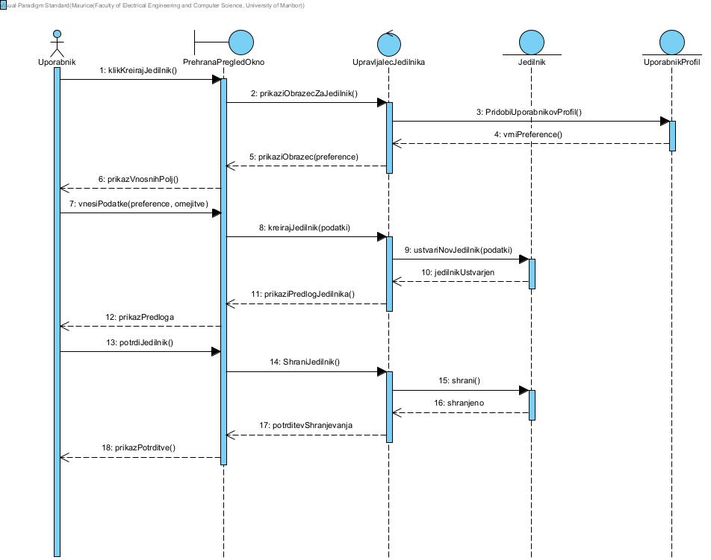

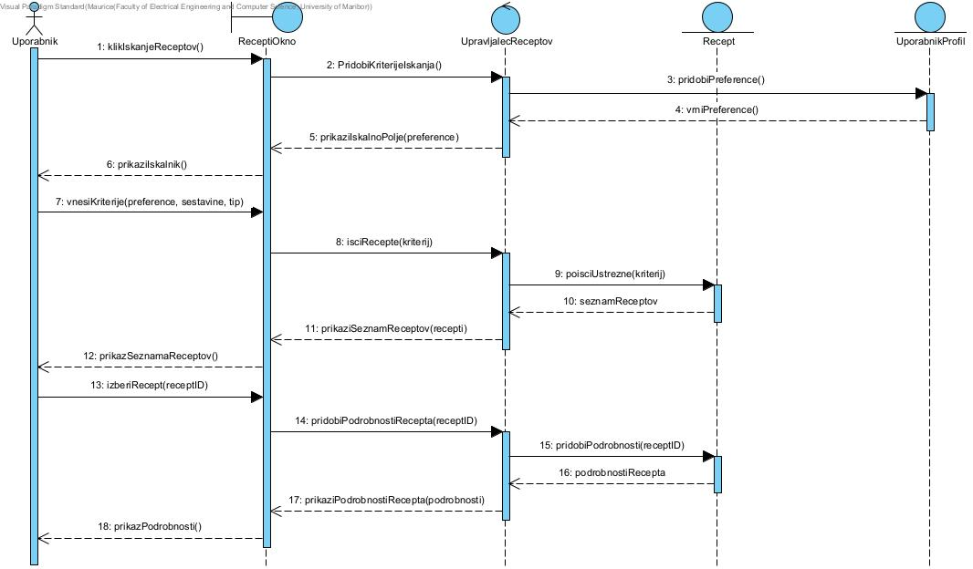

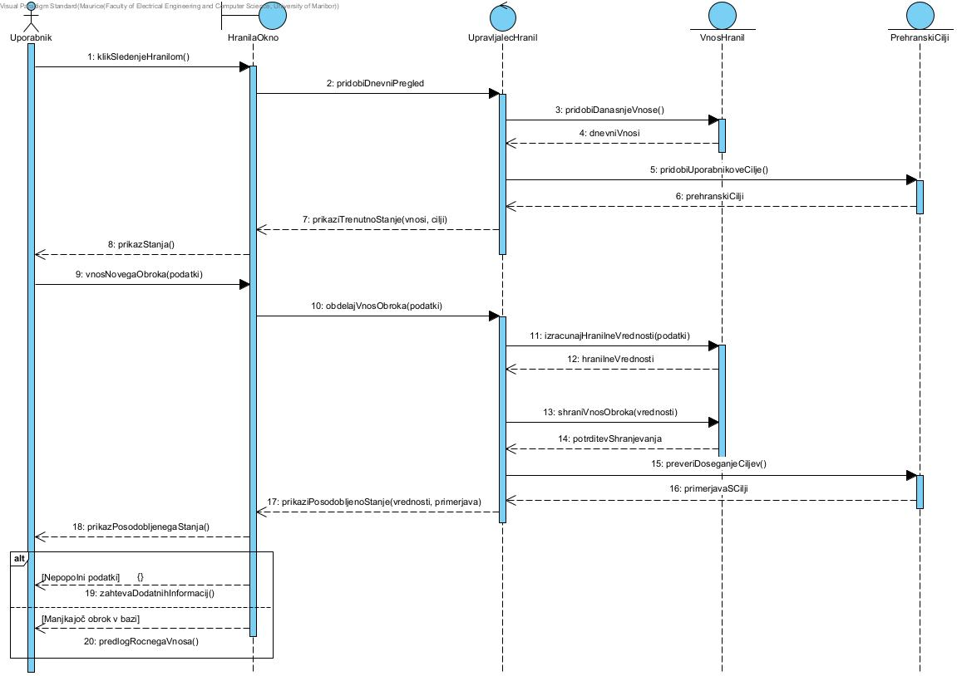
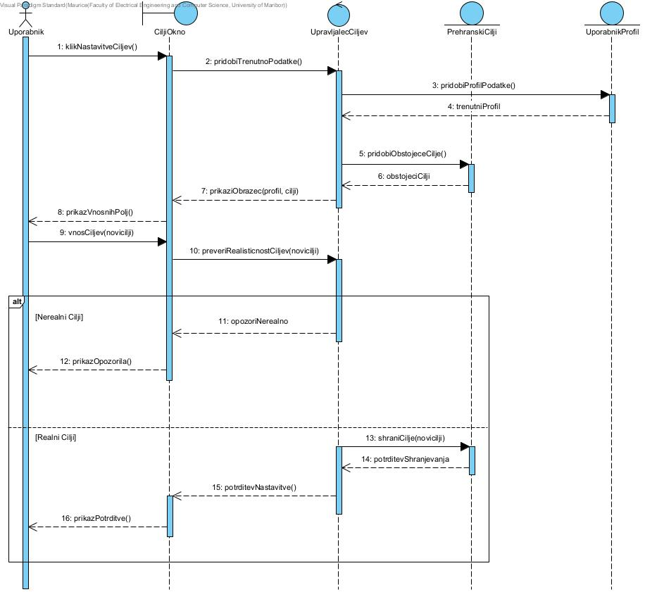
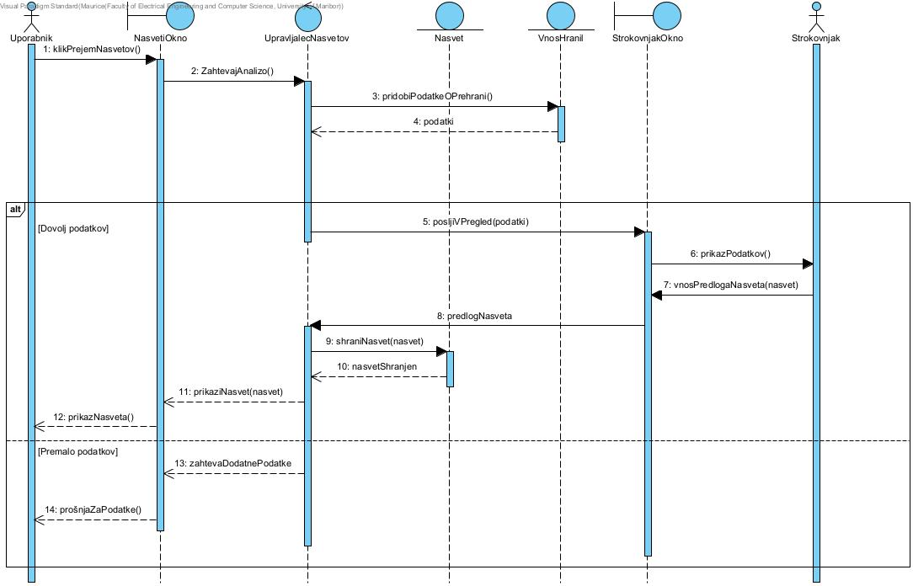

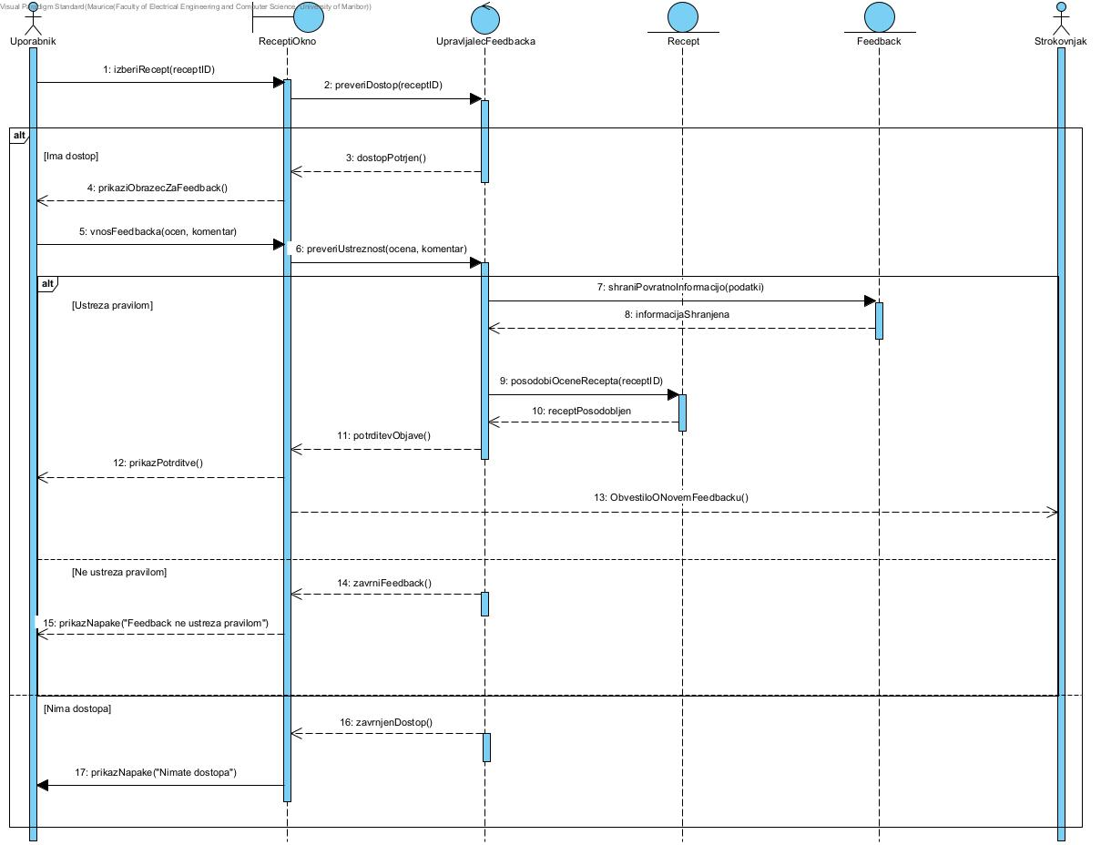
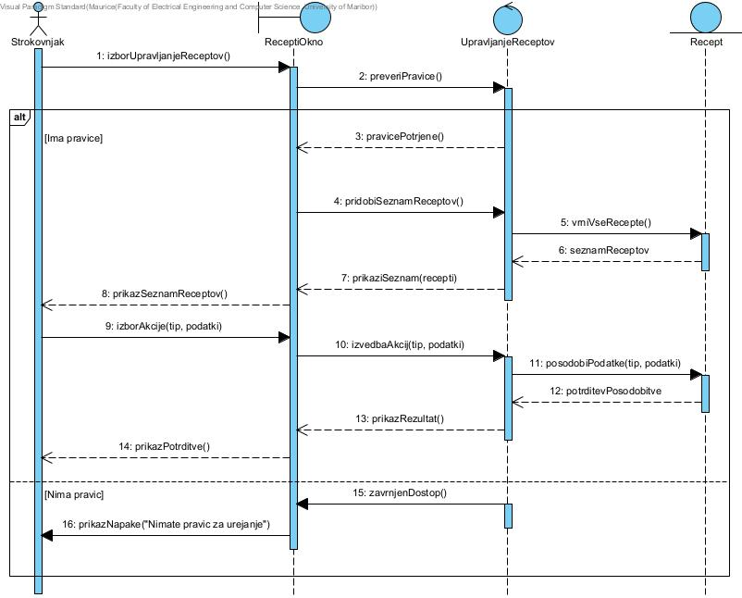

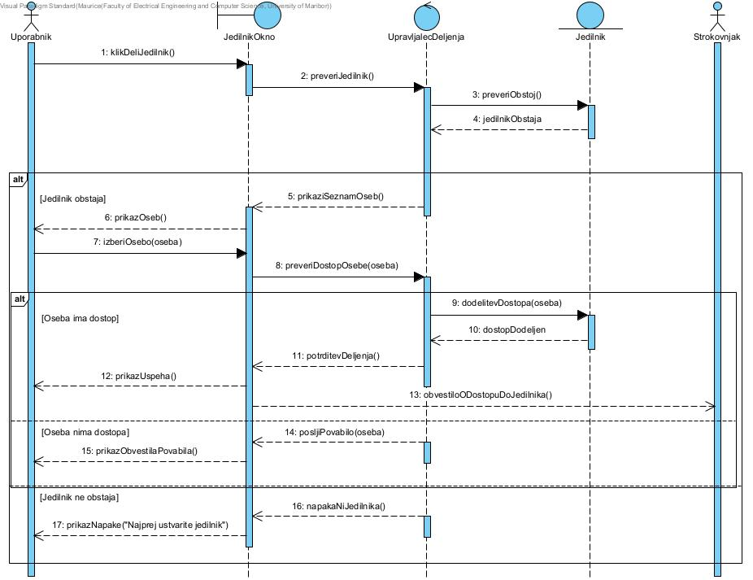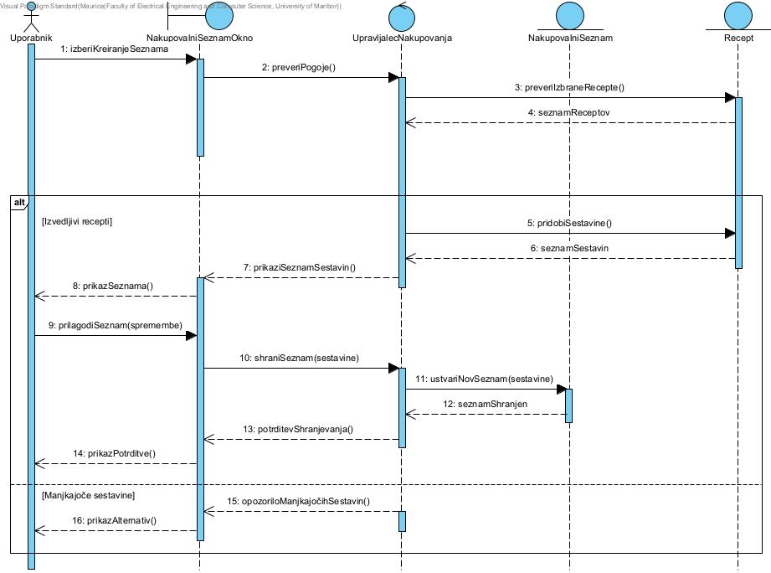

Razredni Diagram

